*Oefentoets PTA 2: KB Leerjaar 4*

*Januari 2023 Thema Meetkunde Wiskunde*

****Geef steeds voldoende berekeningen en uitleg.**

**Je kunt voor deze toets maximaal 64 punten behalen**

# *4-1-3Hoeken (10p):*

1

2p Bereken ∠*A*1

2

2p Bereken ∠*B*1

3

2p Bereken ∠*C*1

4

2p Bereken ∠A

5

2p Bereken ∠F

# *Dak (8p)*

*A*

*D*

*B*

*C*

5 m

8 m

20 m

?

?

2p Bereken DB.

6

3p Bereken de hellingshoek A van het dak?

7

3p Bereken de lengte van dakrand AC.

8

# *Driehoeken (9p)*

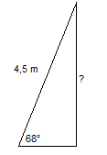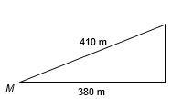

# 

9

3p Bereken ÐM.

10

3p Bereken lengte KL.

11

3p Bereken de hoogte bij de derde driehoek. Dit is de zijde met het vraagteken.

# *Draadmodel(10p)*

Van de figuur hiernaast wordt een draadmodel gemaakt.

Je hoeft geen rekening te houden met

de dikte van de draad en aanhechtingen.

De maten zijn in de tekening aangegeven.

De hoeken zijn allemaal 90°.

12

3p Bereken hoeveel dm draad er nodig is voor deze figuur.

136

3p Bereken de oppervlakte van de voorkant in hele dm2.

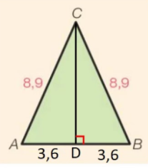

# *Driehoek(9p)*

ABC is een gelijkbenige driehoek. De maten zijn in **centimeters**.

14

3p Bereken ÐA.

159

5p Bereken de oppervlakte van de driehoek hiernaast.

# *Draaimolen(5p)*

Rowena heeft een vierkant stuk grond nodig om een draaimolen neer te zetten

Hiernaast zie je de plattegrond van dat stuk grond met de draaimolen erin.

14

2p Bereken de oppervlakte van de draaimolen in m2.

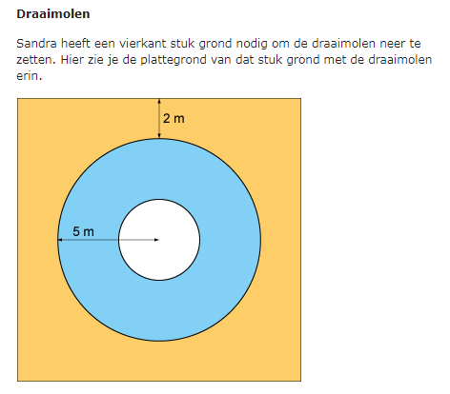

15

3p Bereken hoeveel m2  van de grond niet gebruikt wordt.

***Vertical Swing (12p)***

Vertical Swing In een pretpark staat een zweefmolen die Vertical Swing wordt genoemd. De zweefmolen heeft 12 armen op gelijke afstand van elkaar, waaraan kabels met stoeltjes hangen.

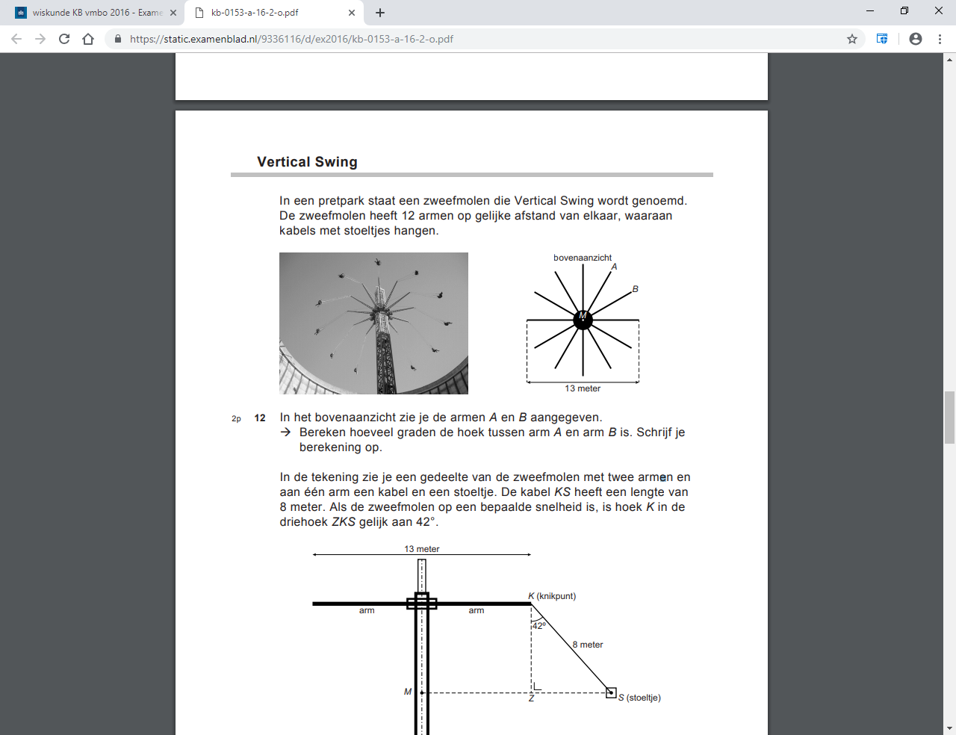

In het bovenaanzicht zie je de armen A en B aangegeven.

16

2p Bereken hoeveel graden de hoek tussen arm A en arm B is.

Schrijf je berekening op.

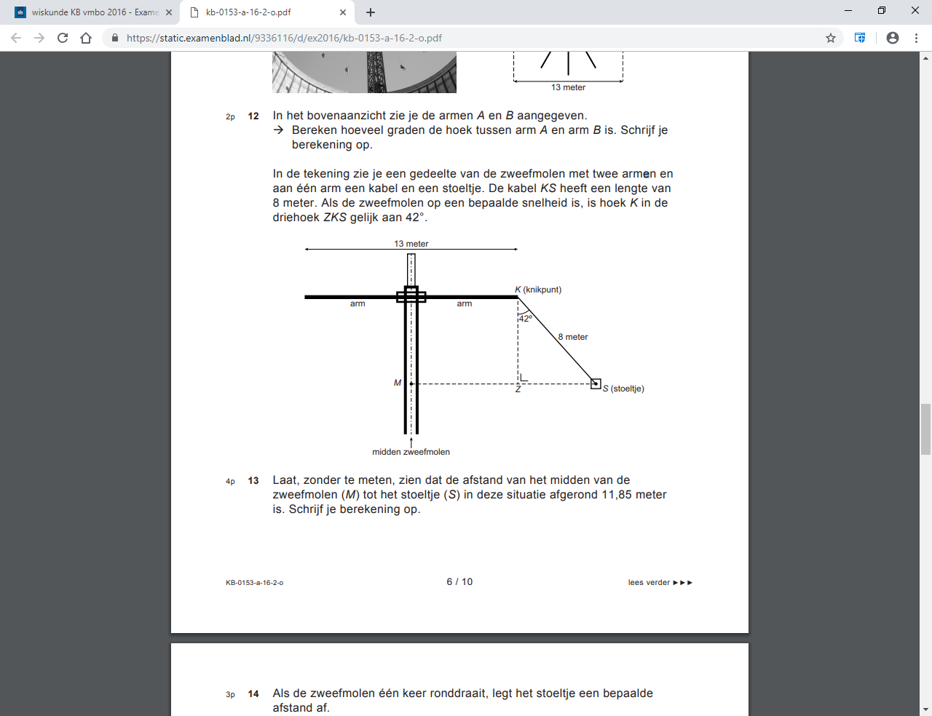

In de tekening zie je een gedeelte van de zweefmolen met twee armen en aan één arm een kabel en een stoeltje. De kabel KS heeft een lengte van 8 meter. Als de zweefmolen op een bepaalde snelheid is, is hoek K in de driehoek ZKS gelijk aan 42°.

17

4p Laat, zonder te meten, zien dat de afstand van het midden van de zweefmolen (M) tot het stoeltje (S) in deze situatie afgerond 11,85 meter is.

Schrijf je berekening op.

Als de zweefmolen één keer ronddraait, legt het stoeltje een bepaalde afstand af.

18

3p Bereken hoeveel meter deze afgelegde afstand is in de situatie van de tekening. Schrijf je berekening op.

19

3p Bereken de oppervlakte van driehoek KZS